PLAINTE AUPRES DE LA COMMISSION DES REQUÊTES DE LA COUR DE JUSTICE DE LA REPUBLIQUE

[NOM ADRESSE]
CONTRE :
Monsieur Jean Castex, Premier Ministre

A L'HONNEUR DE VOUS EXPOSER
* * * * * * * * * * * * *

- PRESENTATION DES FAITS

- L'état d'urgence sanitaire en place depuis le 17 octobre 2020 pour lutter contre l'épidémie de Covid-19 prend fin le 1er juin 2021, sauf en Guyane où il est prolongé jusqu'à fin septembre 2021. La loi organisant la sortie de ce régime est parue au Journal officiel le 1er juin 2021.

La loi du 31 mai 2021 relative à la gestion de la sortie de crise sanitaire organise la sortie de l'état d’urgence sanitaire qui prend fin le 1er juin 2021. Du 2 juin au 30 septembre 2021, le gouvernement peut prendre certaines mesures par exemple sur les déplacements ou l'accès aux commerces.

Un pass sanitaire a été institué.

- Cette loi instaure un régime transitoire du 2 juin au 30 septembre 2021. Pendant cette période, le Premier ministre peut limiter :
- la circulation des personnes et des véhicules et l’accès aux transports collectifs (port du masque...) ;
- l’ouverture des établissements recevant du public tels les restaurants, les cinémas et des lieux de réunion (mesures barrière ...) ;
- les rassemblements et les réunions sur la voie publique et dans les lieux publics.
D’après le gouvernement le « pass sanitaire » consiste en la présentation, numérique (via l'application TousAntiCovid) ou papier, d'une preuve sanitaire pour accéder à certains lieux. Il permet notamment de rouvrir et de reprendre des activités rassemblant un nombre élevé de personnes et également de faciliter les passages aux frontières.
- Le « pass sanitaire » intègre deux dispositifs qui correspondent chacun à une utilisation propre :

- Le « pass sanitaire » « activités » permet de limiter les risques de diffusion épidémique, de minimiser la probabilité de contamination dans des situations à risque et donc la pression sur le système de soins, tout en permettant la réouverture progressive de certaines activités ou lieux en complément des protocoles sanitaires propres à chaque secteur.
- Le « pass sanitaire » « frontières » est mis en œuvre dans le cadre du certificat vert européen et du contrôle sanitaire aux frontières. Il permet de sécuriser l’entrée sur le territoire métropolitain, de faciliter la mise en œuvre des mesures de contrôle sanitaire aux frontières ainsi que de lutter contre la falsification des documents de preuves.
- Le 25 juillet 2021 a été voté en commission paritaire le projet de loi rétablissant et complétant l’état d’urgence sanitaire, qui prévoit en son article 1er :
« III. A. Dans les circonscriptions territoriales où l’état d’urgence sanitaire est déclaré et jusqu’au 31 octobre 2021 inclus, le Premier ministre peut, par décret pris sur le rapport du ministre chargé de la santé, dans l’intérêt de la santé publique et aux seules fins de lutter contre la propagation de l’épidémie de covid 19 :
1° Imposer aux personnes majeures souhaitant se déplacer à destination ou en provenance du territoire hexagonal, de la Corse ou de l’une des collectivités mentionnées à l’article 72 3 de la Constitution, ainsi qu’aux personnels intervenant dans les services de transport concernés, de présenter le résultat d’un examen de dépistage virologique ne concluant pas à une contamination par la covid 19, un justificatif de statut vaccinal concernant la covid 19 ou un certificat de rétablissement à la suite d’une contamination par la covid 19.
Tout vaccin reconnu par l’Organisation mondiale de la Santé est homologué par la France.
Le Gouvernement informe le Parlement de l’état de sa réflexion sur la reconnaissance du vaccin dit « Spoutnik » ;
2° Subordonner à la présentation par les personnes âgées d’au moins douze ans, à l’exception des personnes justifiant d’une contre indication médicale faisant obstacle à leur vaccination, soit du résultat d’un examen de dépistage virologique ne concluant pas à une contamination par la covid 19, soit d’un justificatif de statut vaccinal concernant la covid 19, soit d’un certificat de rétablissement à la suite d’une contamination par la covid 19, l’accès à l’intérieur de certains lieux, établissements, services ou événements où sont exercées les activités suivantes auxquelles participent cinquante personnes ou plus :
a) Les activités de loisirs ;
b) Les activités de restauration commerciale, à l’exception de la restauration collective ou de vente à emporter de plats préparés et de la restauration professionnelle routière et ferroviaire, ou de débit de boissons ;
c) Les foires, séminaires et salons professionnels ;
d) Sauf en cas d’urgence, les services et établissements de santé, sociaux et médico sociaux, pour les seules personnes accompagnant ou rendant visite aux personnes accueillies dans ces services et établissements ainsi que pour celles qui y sont accueillies pour des soins programmés ;
e) Les déplacements de longue distance par transports publics interrégionaux au sein de l’un des territoires mentionnés au 1°, sauf en cas d’urgence faisant obstacle à l’obtention du justificatif requis ;
f) (Supprimé)
Cette réglementation est rendue applicable au public et à la clientèle et, à compter du 15 septembre 2021, lorsque la gravité des risques de contamination en lien avec l’exercice des activités qui y sont pratiquées le justifie, au regard notamment de la densité de population observée ou prévue, aux personnes qui interviennent dans ces lieux, établissements, services ou événements.
L’application de cette réglementation ne dispense pas de la mise en œuvre de mesures de nature à prévenir les risques de propagation du virus si la nature des activités réalisées le permet ».
Ce projet de loi rend également la vaccination obligatoire pour tous les professionnels de santé exerçant dans un établissement ou organisme de prévention ou de soins.
Le « pass sanitaire » a donc été étendu.
- Aussi, le 19 juillet 2021, avant même que la nouvelle loi ayant étendu le « pass sanitaire » ait été votée, est sorti un décret n°2021-955 du 19 juillet 2021 modifiant le décret n°2021-699 du 1er juin prescrivant les mesures générales nécessaires à la gestion de la sortie de crise sanitaire. Ce décret prévoit que « le pass sanitaire » doit être instauré pour les établissements accueillant plus de 50 personnes.

- Les preuves sanitaires reconnues sont la vaccination ; la preuve d’un test négatif de moins de 48h ou le résultat d’un test RT-PCR ou antigénique positif attestant du rétablissement de la Covid-19, datant d’au moins de 15 jours et de moins de 6 mois.

- Sur les vaccins disponibles en France, rappelons que :
- Le 21 décembre 2020 (1ère AMM conditionnelle), la Commission européenne a accordé une autorisation de mise sur le marché conditionnelle (AMM) pour le vaccin mis au point par BioNTech et Pfizer ;
- Le 6 janvier 2021, (2ème AMM conditionnelle), la Commission européenne a accordé une autorisation de mise sur le marché conditionnelle pour le vaccin contre le Sars-Cov-2 de la société Moderna, ce qui en fait le deuxième vaccin autorisé dans l’UE.
- Le 29 janvier 2021, (3ème AMM conditionnelle) la Commission européenne a délivré une autorisation de mise sur le marché conditionnelle pour le vaccin contre le Sars-Cov-2 mis au point par AstraZeneca, faisant de celui-ci le troisième vaccin contre la COVID-19 autorisé dans l'Union européenne.
- Le 11 mars 2021, (4ème AMM conditionnelle) la Commission européenne a délivré une autorisation de mise sur le marché conditionnelle pour le vaccin contre le Sars-Cov-2 mis au point par Janssen Pharmaceutica NV, l'une des sociétés pharmaceutiques Janssen de Johnson & Johnson, faisant de celui-ci le quatrième vaccin contre la COVID-19 autorisé dans l'Union européenne.
Ainsi, compte tenu de l'urgence du contexte sanitaire engendré par la propagation du Sars-Cov-2 et de la promotion de la recherche pour le combattre, le mécanisme d'autorisation de mise sur le marché conditionnelle a été régulièrement sollicité pour l'approbation des vaccins dans le respect de la réglementation européenne.
- En revanche, l’extension d’octroi de l’autorisation de mise sur le marché (AMM) au groupe des moins de 18 ans ne répond pas aux conditions réglementées à savoir :
- la qualification d'une urgence ou d'une maladie potentiellement mortelle pour le public concerné ;
- le rapport bénéfice/risque positif ;
- une réponse à des besoins médicaux non satisfaits ; ou
- aux bénéfices pour la santé publique qui emportent sur le risque inhérent au fait que des données supplémentaires sont encore requises.
Un recours devant la Cour de Justice de l’Union Européenne a été déposé pour faire valoir l’illégalité de cette AMM conditionnelle.
Effectivement, il existe des doutes sérieux quant à la démonstration de l’urgence et d’un rapport bénéfice/risque pour les jeunes :
- Un rapport publié en janvier 2021 par l’Agence Européenne du contrôle et des maladies indique que moins de 5% des cas Covid-19 signalés dans l’Union Européenne concernent des personnes de moins de 18 ans.
- Contrairement aux adultes, la plupart des adolescents atteints de COVID-19 présentent des symptômes légers et un risque de décès très faible.
- D’après l’étude Ped-Covid coordonnée par l’hôpital Necker et l’Institut Pasteur auprès de 775 enfants âgés de 0 à 18 ans, testés positifs dans sept hôpitaux parisiens et de la proche couronne entre le 1er mars et le 1er juin 2020, 69.4% de ces jeunes patients ne présentaient aucun symptôme.
- Les premiers rapports en provenance de Chine déclaraient que la forme grave de la maladie COVID-19 était rare chez les enfants.
- Les formes les plus graves de la maladie ont été constatées en France chez des personnes âgées de plus de 65 ans, affichant 92 % des décès.
- Entre le 1er mars 2020 et le 1er mai 2021, 11 morts ont été attribués au Sars-Cov-2 parmi les enfants et les adolescents en France entre 0 et 19 ans. Ces statistiques sont cohérentes avec celles publiées au Royaume-Uni avec 31morts, en Italie avec 18 morts et en Allemagne avec 13 morts. Cela montre un taux de 0,1 % de morts attribués Sars-Cov-2 depuis la pandémie — un risque qui est très faible.
En outre, dans un rapport publié en Juin 2021 par l’Agence Européenne du contrôle et des maladies « Considérations provisoires de santé publique pour la vaccination des adolescents par le COVID-19 dans l'UE/EEE » expose comme points clés que :
- Les bénéfices individuels directs de la vaccination pour le Sars-Cov-2 chez les adolescents devraient être restreints par rapport aux groupes plus âgés.
- Etant donné que le rapport bénéfice/risque individuel de la vaccination des adolescents est censé être inférieur à celui des groupes plus âgés, il convient d'examiner attentivement la situation épidémiologique et l'utilisation du vaccin dans les groupes plus âgés avant de cibler ce groupe d'âge.
Dans le même rapport, des limitations importantes sont signalées :
- Il n'existe actuellement aucune donnée sur l'efficacité du vaccin contre la transmission du Sars-Cov-2 chez les adolescents et les jeunes adultes.
- Les données sur la sécurité après commercialisation des vaccins COVID-19 chez les adolescents et les jeunes adultes sont actuellement très rares.
- Les informations sur la circulation des nouvelles variantes chez les adolescents et leurs implications sont limitées.
- Les études sur le risque d'hospitalisation chez les adolescents pourraient être biaisées en ce qui concerne les taux d'admission et les admissions en soins intensifs en l'absence de données communautaires représentatives de l'infection dans cette tranche d'âge.
Ainsi, pourquoi l'attribution d'un vaccin sous autorisation conditionnelle serait-elle bénéfique aux moins de dix-huit ans ?
L'argument d’un bénéfice le plus fréquent repose sur l'hypothèse selon laquelle la vaccination de ce groupe d'âge protégerait les groupes d'âge plus vulnérables. Les études ne vont pas pour autant dans ce sens, voire même dans le sens opposé :
- Il n’existe aucune donnée permettant de certifier que la vaccination complète n’empêche pas la transmission du virus Sars-Cov-2. En outre, une étude sous forme de preprint a montré que les personnes entièrement vaccinées qui attrapent des variantes de COVID-19 peuvent transmettre le virus.
- Selon une étude menée à Singapour, l’efficacité de Pfizer contre une infection avec le variant delta est de 69 %. Une autre étude menée à Israël évoquait 64 %. Or on estime que le variant delta est 30 à 60 % plus transmissible que les autres variants du coronavirus, il est estimé qu’il sera majoritaire dans toute l’Europe d’ici quelques semaines à quelques mois. Il a également été relayé par des médias une explosion du variant Delta à Gibraltar alors que la quasi-totalité de la population a été vaccinée :
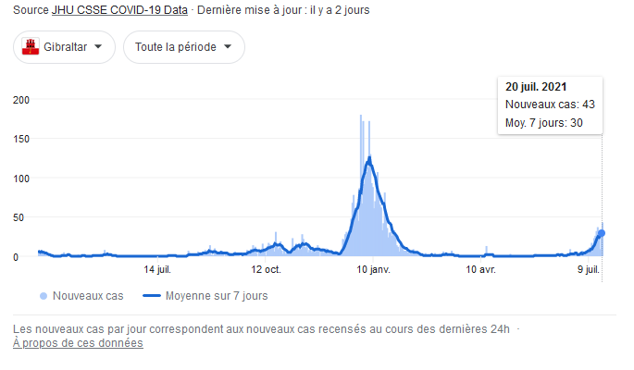
La propagation du variant delta est également problématique en Angleterre, les 54 000 cas quotidiens ont été dépassés, alors que la population a été vaccinée massivement :
Une augmentation exponentielle de la transmission du virus sur le territoire français est déjà observée.
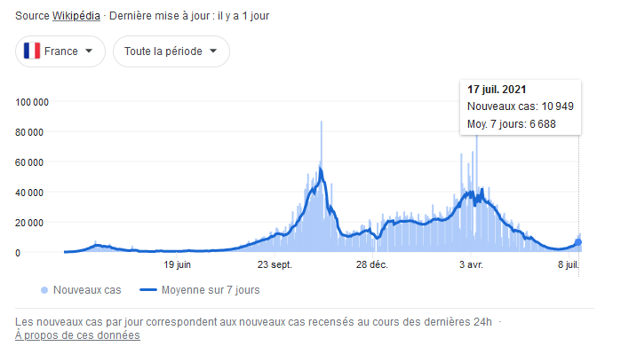
La situation dans plusieurs pays européens est en alerte. En Espagne le taux d’incidence sur les quatorze derniers jours est passé à 1 107 cas pour 100 000 habitants, au Portugal, au Pays-Bas et en Grèce la situation ne diffère pas.

Une autre étude, parue le 12 juillet sous forme de preprint sur le site bioRxiv, a révélé que les charges virales associées à cette flambée épidémique dans la province du Guangdong, causée par le variant Delta, étaient environ mille fois supérieures à celles observées avec les souches virales (19A, 19B) qui circulaient en Chine lors de l’épidémie de 2020.

De nombreux médias ont également relayé que des personnes vaccinées ont pu attraper le Sars-Cov-2.

De plus, la sécurité de ces vaccins présente également un sérieux doute :

- les documents officiels de l’AMM publiés l’agence européenne du médicament soulignent le caractère incomplet des preuves supplémentaires relatives à la qualité de la substance active du produit fini car elle doivent être fournies en juillet 2021 pour le vaccin BioNTech/Pfizer , en juin 2022 pour le vaccin AstraZeneca, en août 2021 pour le vaccin Janssen et en juin 2021 pour le vaccin Moderna.
- Une étude réalisée en Italie en février 2021 et publiée sur medRxivas met en garde contre certaines conséquences involontaires désastreuses des vaccins. Cette étude conclut que l’injection d’une deuxième dose pourrait interrompre la réponse immunitaire en raison de l'épuisement de l'antigène, qui se produit en réponse à plusieurs virus, ou favoriser le développement d'anticorps de faible affinité pour le Sars-Cov-2, ce qui pourrait favoriser une réaction de renforcement dépendant des anticorps (ADE) lors d'une nouvelle exposition au virus. Ces résultats remettent en question la nécessité d'une deuxième injection chez les sujets de l'étude et suggèrent de la reporter tout en surveillant la longévité de la réponse des anticorps.
- Les données du CDC (Centers for Deasease Contrôle and Prevention) montrent que depuis l’administration du vaccin, il y a une augmentation des « symptômes signes et résultats anormaux de clinique et de laboratoire non classés ailleurs ».
- On rappellera également que les vaccins à ARNm sont une nouvelle technologie dont les effets secondaires à moyen et long terme sont inconnus.
- Pourtant, l’objectif du projet de loi est d’étendre le passeport sanitaire à d’autres activités essentielles pour inciter à la vaccination et de la rendre obligatoire pour tous les professionnels de santé exerçant dans un établissement ou organisme de prévention ou de soins.

- Pour conclure, à compter du 30 septembre 2021, chaque Français devra être en mesure de justifier d’un « pass » droit pour prendre un train, faire ses courses de première nécessité dans un centre commercial, ou même s’assoir dans un lieu d’occupation du domaine public (c.à.d. les terrasses de restaurants).

En réalité, le « pass sanitaire » est une vaccination obligatoire déguisée puisque les Français ne pourront plus aspirer à une vie quotidienne normale sans elle.

Ce sont les faits pour lesquels (NOM PRENOM) a l’honneur de demander à votre commission de bien vouloir engager des poursuites.

- PROCEDURE

- En droit, l’article 68-1 de la Constitution Française du 4 octobre 1958 énonce, à son premier alinéa :
« Les membres du Gouvernement sont pénalement responsables des actes accomplis dans l'exercice de leurs fonctions et qualifiés crimes ou délits au moment où ils ont été commis ».
L’article 13 de la loi organique n° 93-1252 du 23 novembre 1993 sur la Cour de justice de la République énonce que :
« Sous peine d'irrecevabilité, la plainte portée auprès de la commission des requêtes par une personne qui se prétend lésée par un crime ou un délit commis par un membre du Gouvernement dans l'exercice de ses fonctions doit contenir le nom du membre du Gouvernement visé par ladite plainte et l'énoncé des faits allégués à son encontre ; elle doit être signée par le plaignant.
Aucune constitution de partie civile n'est recevable devant la Cour de justice de la République.
Les actions en réparation de dommages ayant résulté de crimes et délits poursuivis devant la Cour de justice de la République ne peuvent être portées que devant les juridictions de droit commun ».
- En l’espèce, la présente plainte vise nommément Monsieur Jean Castex, Premier ministre responsable puisqu’il est à l’initiative de ce projet de loi obligeant les soignants Français à se faire vacciner et le reste des Français à présenter un « pass sanitaire » pour accéder aux lieux de leur vie quotidienne.

- S’agissants des faits, ils ont été rappelés supra.

Leur qualification pénale, elle, sera discutée infra.

- LA QUALIFICATION DE L’INFRACTION
- En droit, l’article 312-1 du code pénal dispose que :

« L'extorsion est le fait d'obtenir par violence, menace de violences ou contrainte soit une signature, un engagement ou une renonciation, soit la révélation d'un secret, soit la remise de fonds, de valeurs ou d'un bien quelconque.

L'extorsion est punie de sept ans d'emprisonnement et de 100 000 euros d'amende ».

- L’article 312-9 du code pénal réprime également la tentative d’extorsion. Cette disposition est particulièrement utile lorsque la victime refuse de s’exécuter.
Ainsi, pour être constituée, l’infraction d’extorsion ou la tentative d’extorsion nécessitent la réunion de trois conditions :

- la démonstration des moyens d’extorsion ;
- l’objet de la remise ;
- l’élément moral.

- Elément matériel
- les moyens de l’extorsion

- En droit, l’extorsion nécessite de démontrer que l’auteur utilise soit la violence, des menaces de violences ou la contrainte pour obtenir un engagement de la part de la victime.
La contrainte peut être morale. La jurisprudence considère que la contrainte morale doit « être appréciée compte tenu notamment de l'âge et de la condition physique ou intellectuelle de la personne sur laquelle elle s'exerce » (Cass. Crim 6 février 1997, 96-83.145).

Ainsi, la contrainte morale permet d’atteindre des actes qui visent non pas l'intégrité physique d'une personne mais sa situation matérielle ou celle d'une autre personne : menacer une mineure de mettre le feu au restaurant de ses parents (CA Paris, 9e ch., sect. B, 25 mai 1988 : JurisData n° 1988-025189), imposer aux étudiants d’une faculté le paiement de frais de dossiers illégaux sous la menace d'un refus d'inscription (T. corr. Nanterre, 13 janv. 2006 : JurisData n° 2006-304281).

La Cour de cassation a une appréhension large de la contrainte morale puisqu’elle l’a retenue à l’encontre d’un professeur ayant fait signer aux parents de l’un de ses élèves, qui l’avait agressé, une convention d’indemnisation portant sur un montant excessif au regard du préjudice subi (Cass. Crim. 3 novembre 2016 n°15-83.892)

- En l’espèce, le projet de loi expose :

- Tous les Français ne souhaitant pas se soumettre à la vaccination à se vacciner pour aspirer à une vie quotidienne normale.

- Tous les professionnels de santé exerçant dans un établissement ou organisme de prévention ou de soins à se soumettre à l’obligation vaccinale sous peine de sanction.

Effectivement, les Français devront présenter un « pass sanitaire » pour :

- Les restaurants, cafés, bars ;
- Les transports longue distance ;
- Les activités de loisirs
- les services et établissements de santé

Si la personne ne souhaite pas se faire vacciner, et qu’elle ne dispose pas d’un certificat de rétablissement du Sars-Cov-2, elle devra aller se soumettre à un test RT-PCR pour entrer dans ces différents lieux de la vie quotidienne. Ce test étant valable seulement 48h, une personne ne souhaitant pas de soumettre à la vaccination devrait alors effectuer 4 à 5 tests RT-PCR par semaine ce qui représente une vingtaine de tests à réaliser dans le mois.

Quel Français a le temps de se soumettre à tous ces tests ?

En outre, les preuves sanitaires de ce « pass » posent problème en ce que :

- Les Français n’ont pas la possibilité de se soumettre à un simple test salivaire qui permet de détecter si la personne a été infectée par le Sars-Cov-2. Pourtant, ce test a été mis en place lors du festival de Cannes. Aussi, le Laboratoire national de santé (LNS) et la société luxembourgeoise Advanced Biological Laboratories (ABL) se sont mis au défi de mettre en place ce test salivaire à domicile chez les particuliers d’ici 2023. En effet, ce test salivaire est peu contraignant et pourrait être généralisé. Pour autant, le Gouvernement préfère abaisser les Français à réaliser le test RT-PCR, beaucoup plus oppressif.

- Les Français ayant déjà été infectés par le Sars-Cov-2, ne peuvent pas présenter de sérologie attestant de la présence d’anticorps dans leur sang. Au lieu de cela, ils sont obligés de présenter un test RT-PCR positif d’au moins 11 jours et de maximum 6 mois. Pourtant, lorsque la personne a été infectée il y a plus de 6 mois, il est fort probable qu’elle dispose encore d’anticorps.

En faisant supporter toutes ces restrictions à tous les non vaccinés, cette législation ne peut que contraindre les Français à se faire vacciner.

Cette contrainte morale exercée par cette nouvelle réglementation est clairement assumée par le Président de la République qui a bien affirmé le soir de son allocution le 12 juillet 2021 que son objectif était que les Français se fassent vacciner :

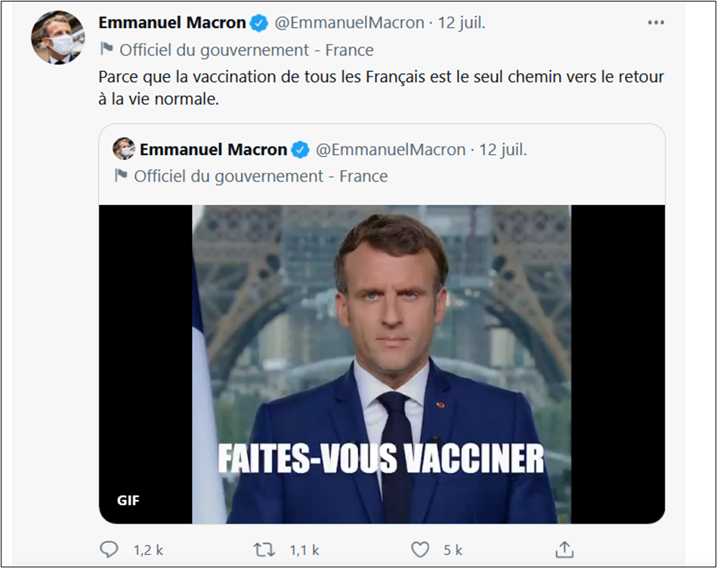
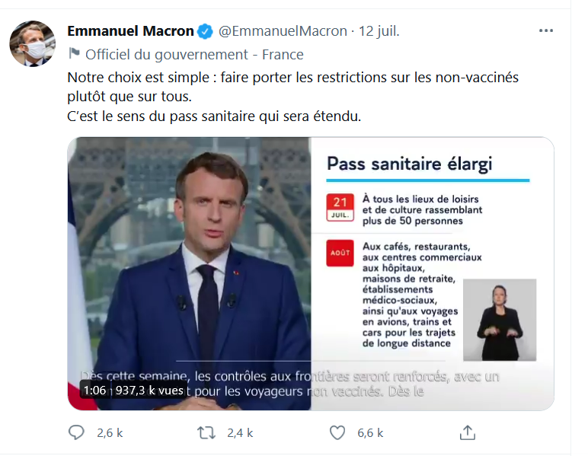

- Cette législation exerce une contrainte morale particulièrement violente pour tous les jeunes Français.

Effectivement, en raison de leur vulnérabilité, de leur faible recul notamment en raison de leur jeune âge et de leur condition intellectuelle, ils sont poussés à se vacciner pour :

- Les restaurants, cafés, bars ;
- Les transports longue distance ;
- Les activités de loisirs ;
- les services et établissements de santé
Pourtant, comme cela a été exposé ci-dessus, il n’existe aucun motif médical valable pour que les jeunes se fassent vacciner.
Les jeunes ne vont donc plus se faire vacciner pour des raisons médicales mais pour aspirer à une vie quotidienne normale puisque :
- il n’y a aucune urgence pour ce public à se faire vacciner car ils ne développent aucune forme grave de la maladie et ne peuvent en mourir ;

- il a été démontré que le vaccin n’empêche pas la transmission du virus donc les jeunes ne peuvent pas protéger les plus âgés en se vaccinant.

- Cette contrainte morale est également violente pour le reste des Français qui ne souhaitaient pas se faire vacciner pour les raisons suivantes :

- le variant delta est 30 à 60 % plus transmissible que les autres variants du coronavirus et il est estimé qu’il sera majoritaire dans toute l’Europe d’ici quelques semaines à quelques mois. Selon une étude menée à Singapour, l’efficacité de Pfizer contre une infection avec le variant delta est de 69 %. Une autre étude menée à Israël évoquait 64 % ;

- les documents officiels publiés par les laboratoires soulignent le caractère incomplet des preuves supplémentaires relatives à la qualité de la substance active du produit fini. En effet ces preuves doivent être fournies en juillet 2021 pour le vaccin BioNTech/Pfizer , en juin 2022 pour le vaccin Astrazeneca, en août 2021 pour le vaccin Jassen et en juin 2021 pour le vaccin Moderna ;

- Une étude réalisée en Italie en février 2021 et publiée sur medRxivas met en garde contre certaines conséquences involontaires désastreuses des vaccins. Cette étude conclut que l’injection d’une deuxième dose pourrait interrompre la réponse immunitaire en raison de l'épuisement de l'antigène, qui se produit en réponse à plusieurs virus, ou favoriser le développement d'anticorps de faible affinité pour le Sars-Cov-2, ce qui pourrait favoriser une réaction de renforcement dépendant des anticorps (ADE) lors d'une nouvelle exposition au virus. Ces résultats remettent en question la nécessité d'une deuxième injection chez les sujets de l'étude et suggèrent de la reporter tout en surveillant la longévité de la réponse des anticorps.

- Les données du CDC (Centers for Deasease Contrôle and Prevention) montrent que depuis l’administration du vaccin, il y a une augmentation des « symptômes signes et résultats anormaux de clinique et de laboratoire non classés ailleurs ».

- Les vaccins à ARNm sont une nouvelle technologie les effets secondaires à moyen et long terme sont inconnus.
Cette contrainte morale exercée par le Gouvernement pousse les Français à se vacciner non plus pour des raisons médicales mais pour aspirer à une vie normale.
- Par conséquent, il a été démontré que Monsieur Jean Castex, par l’intermédiaire de ce nouveau projet de loi exerce une contrainte morale à l’égard des citoyens Français. La première condition est remplie.

- L’objet de la remise

- En droit, l'objet de l'extorsion peut être une signature, un engagement ou une renonciation, un secret, des fonds, des valeurs ou bien quelconque. Il consiste à forcer une personne à signer en écrit, par exemple, une reconnaissance de dette, à souscrire à un engagement tel un contrat, une renonciation, comme un désistement en justice, révéler un secret, professionnel ou portant sur la vie privée, ou encore se faire remettre des fonds, valeurs ou bien quelconque.

L’objet de la remise est donc apprécié d’une manière large.

- En l’espèce, l’objet de la remise est clair : il s’agit de l’engagement de chaque Français à se faire vacciner contre le Sars-Cov-2.

D’ailleurs le Président de la République ne se cache absolument pas de cet objectif :

Ainsi, les personnes non vaccinées sont complètement discriminées dans leur quotidien, alors que la preuve de la nécessité des vaccins sur les jeunes n’est absolument pas rapportée, ni la preuve de sécurité des vaccins, ce qui est logique étant donné qu’ils reposent tous sur une AMM conditionnelle.

Est-il légitime de pousser les Français à s’injecter des vaccins qui requièrent encore des preuves supplémentaires relatives à la qualité de la substance active du produit fini ?

- Par conséquent, la contrainte morale exercée par le Gouvernement et la nouvelle législation est telle que les Français se sont vaccinés ou vont se faire vacciner, pour vivre normalement. La seconde condition est donc remplie.

- Elément moral

- En droit, l’intention de l’auteur est définie, par la Cour de cassation, comme « la conscience d'obtenir par la force, la violence ou la contrainte ce qui n'aurait pu être obtenu par un accord librement consenti » (Cass. crim., 9 janv. 1991, n° 90-80.478 : JurisData n° 1991-700797 ; Bull. crim. n° 17 ).

- En l’espèce, l’intention du Gouvernement est avérée puisqu’il apparait sur le compte Twitter du Président de la République que le sens du « pass sanitaire » étendu a pour objet de faire porter les restrictions à l’égard des personnes non vaccinées afin d’inciter à la vaccination.

En outre, le décret n°2021-955 du 19 juillet 2021 démontre clairement l’intention du Gouvernement d’extorquer les Français, en ce que le Gouvernement a pris un décret instaurant le « pass sanitaire » obligatoire pour les évènements et autres lieux accueillant un minimum de 50 personnes avant même que le projet de loi ait été votée !

Bien que ce décret n°2021-955 ait été pris en vertu de la loi ancienne, c’est-à-dire du la loi du 31 mai 2021 n°2021-689, n’aurait-il pas fallu attendre que la nouvelle loi étendant le « pass sanitaire » à d’autres activités soit correctement débattue et votée au Parlement ?

D’ailleurs, les Parlementaires se sont indignés de ce procédé du Gouvernement :

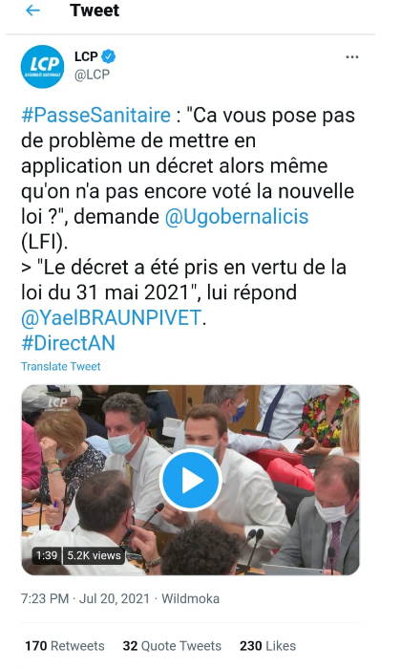

Ceci démontre clairement que la démocratie est complètement bafouée, le seul objectif du Gouvernement étant de soumettre les Français à une vaccination obligatoire déguisée.

Aussi, l’intention de soumettre les Français à cette vaccination obligatoire déguisée est nettement démontré par le fait que les preuves sanitaires du « pass » sont très contraignantes et excluent d’autres preuves sanitaires valables à savoir le test salivaire et la sérologie.

D’ailleurs, le Défenseur des droits dans un communiqué de presse du 20 juillet 2021, a émis 10 points d’alerte concernant l’extension de ce « pass sanitaire » et a évoqué le risque d’une obligation vaccinale déguisée : « Compte-tenu de ces éléments, la Défenseure des droits est favorable à ce que, pour les mineurs de 12 à 18 ans, la vaccination reste uniquement encouragée et ne tombe pas sous le coup d’une obligation déguisée ».

- Par conséquent, Monsieur Jean Castex, responsable de la politique du Gouvernement, a donc clairement l’intention d’extorquer les Français par la rédaction du projet de loi et du décret n°2021-955 du 19 juillet 2021 en les obligeant à se faire injecter les vaccins contre le Sars-Cov 2. La troisième condition est remplie.

En conclusion, les éléments constitutifs du délit d’extorsion et de tentative d’extorsion sont réunis.

Vous remerciant de l’intérêt que vous porterez à la présente plainte, je vous prie d’agréer, Mesdames, Messieurs les membres de la Commission des Requêtes, l’expression de ma plus haute considération.

Fait à ……………., le ……………..,
[NOM, PRENOM]
signature

https://www.gouvernement.fr/info-coronavirus/pass-sanitaire
Le test RT-PCR : Reverse Transcriptase-PCR pour "Transcriptase inverse-Réaction en Chaîne par Polymérase" est un test de diagnostic moléculaire mettant en évidence la contraction d'un virus par une personne. La plupart des tests PCR sont réalisés sur des échantillons prélevés en utilisant des tampons nasaux.
La directive 2001/83/CE consolidée prévoit dans son article 22 qu’une AMM peut être délivrée, même en l’absence de toutes les données normalement requises (art.19) , qui ne pourront pas être fournies même par la suite. En contrepartie, des obligations spécifiques peuvent s’appliquer (annexe 1) et l’AMM est réévaluée tous les ans. Notons que dans le cas d’une AMM sous circonstances exceptionnelles, il n’y a normalement pas d’autorisation de mise sur le marché standard. À la différence de l’AMM sous circonstances exceptionnelles, l’AMM conditionnelle est accordée dans la mesure où il est probable que le promoteur fournira des données dans un délai convenu (pour rappel l’autorisation sous circonstances exceptionnelles peut être accordée alors que les données complètes ne peuvent pas être obtenues même après l’autorisation). À noter que ces 2 types d’AMM sont nécessairement délivrées par la voie centralisée. C’est le règlement (CE) no 507/2006 qui prévoit la possibilité de délivrer des AMM conditionnelles pour certains médicaments : les médicaments destinés au traitement, à la prévention ou au diagnostic médical de maladies invalidantes graves ou de maladies potentiellement mortelles ; les médicaments destinés à être utilisés dans des situations d’urgence en réponse à des menaces pour la santé publique dûment reconnues soit par l’OMS soit par l’UE ; les médicaments orphelins.
Article 4 règlement (CE) No 507/2006 de la Commission du 29 mars 2006
European Centre for Disease Prevention and Control. COVID-19 in children and the role of school settings in transmission -first update. Stockholm; 2020.Erratum 12 January 2021: Technical Repport.
Bhopal SS, Bagaria J, Olabi B, Bhopal R. Children and young people remain at low risk of COVID-19 mortality. The Lancet Child & Adolescent Health. 2021;5(5):e12-e3. In: https://doi.org/10.1016/S2352-4642(21)00066-3
Coordonnée par l’hôpital Necker « Prior infection by seasonal coronaviruses does not prevent SARS-CoV-2 infection and associated Multisystem Inflammatory Syndrome in children. » doi: https://doi.org/10.1101/2020.06.29.20142596
Y Dong, X Mo, Y Hu, et al. Epidemiology of COVID-19 among children in China Pediatrics, 145 (2020), Article e20200702.
https://fr.statista.com/statistiques/1104103/victimes-coronavirus-age-france/
Sunil S Bhopal, Jayshree Bagaria, Bayanne Olabi, Raj Bhopal, Children and young people remain at low risk of COVID-19 mortality, The Lancet Child & Adolescent Health, Volume 5, Issue 5, May 2021, pages e12-e13.
Idem.
European Centre for Disease Prevention and Control. « Interim public health considerations for COVID-19 vaccination of adolescents in the EU/EEA. 1rst June 2021: Technical Repport.
Ce rapport technique fournit une série de considérations intérimaires de santé publique pour aider les autorités de santé publique de l'UE/EEE à prendre des décisions sur l'administration des vaccins COVID-19 aux adolescents (12 à 18 ans).
https://www.medrxiv.org/content/10.1101/2021.05.23.21257679v1.full-text
The NCID and the Department of Health recently concluded a study of around 1,000 household contacts of COVID-19 cases between September 2020 and the end of May of this year.
NY TIMES. Covid News: Pfizer and BioNTech Are Developing a Vaccine That Targets Delta Variant. IN: https://www.nytimes.com/live/2021/07/08/world/covid-19-vaccine-coronavirus-updates?name=styln-coronavirus&region=TOP_BANNER&block=storyline_menu_recirc&action=click&pgtype=Interactive&variant=1_Show&is_new=false#delta-variant-covid-vaccine-immunity
Institut Pasteur. In : https://www.pasteur.fr/fr/espace-presse/documents-presse/covid-19-analyse-sensibilite-du-variant-delta-aux-anticorps-monoclonaux-au-serum-personnes-ayant-ete. 08/07/21
https://www.yahoo.com/news/6-fully-vaccinated-people-caught-154610774.html https://www.lindependant.fr/2021/06/11/covid-19-bien-que-vaccinees-deux-personnes-testees-positives-a-bord-dun-bateau-de-croisiere-9600079.php https://www.ladepeche.fr/2021/06/11/etats-unis-deux-passagers-dune-croisiere-positifs-au-covid-19-malgre-la-vaccination-9600470.php https://www.sudouest.fr/landes/pontonx-sur-l-adour/covid-19-a-l-ehpad-de-pontonx-sur-l-adour-un-deuxieme-deces-3935277.php
https://www.ema.europa.eu/en/documents/product-information/comirnaty-epar-product-information_fr.pdf p. 18 et 19.
https://www.ema.europa.eu/en/documents/product-information/vaxzevria-previously-covid-19-vaccine-astrazeneca-epar-product-information_fr.pdf p. 14 et 15.
https://www.ema.europa.eu/en/documents/product-information/covid-19-vaccine-janssen-epar-product-information_fr.pdf p. 18
https://ec.europa.eu/health/documents/community-register/2021/20210106150575/anx_150575_fr.pdf p.15
https://www.medrxiv.org/content/10.1101/2021.02.01.21250923v1.full-text
https://data.cdc.gov/NCHS/Weekly-Provisional-Counts-of-Deaths-by-State-and-S/muzy-jte6
https://www.cnews.fr/france/2021-07-05/festival-de-cannes-4000-tests-covid-realises-chaque-jour-1102217 https://www.lavoixdunord.fr/1041123/article/2021-07-06/festival-de-cannes-tapis-rouge-tests-salivaires-et-paillettes
https://www.wort.lu/fr/luxembourg/covid-19-des-autotests-salivaires-aussi-fiables-que-des-pcr-60db0336de135b9236bc4d70
NY TIMES. Covid News: Pfizer and BioNTech Are Developing a Vaccine That Targets Delta Variant. IN: https://www.nytimes.com/live/2021/07/08/world/covid-19-vaccine-coronavirus-updates?name=styln-coronavirus&region=TOP_BANNER&block=storyline_menu_recirc&action=click&pgtype=Interactive&variant=1_Show&is_new=false#delta-variant-covid-vaccine-immunity
Institut Pasteur. In : https://www.pasteur.fr/fr/espace-presse/documents-presse/covid-19-analyse-sensibilite-du-variant-delta-aux-anticorps-monoclonaux-au-serum-personnes-ayant-ete. 08/07/21
The NCID and the Department of Health recently concluded a study of around 1,000 household contacts of COVID-19 cases between September 2020 and the end of May of this year.
https://www.ema.europa.eu/en/documents/product-information/comirnaty-epar-product-information_fr.pdf p. 18 et 19.
https://www.ema.europa.eu/en/documents/product-information/vaxzevria-previously-covid-19-vaccine-astrazeneca-epar-product-information_fr.pdf p. 14 et 15.
https://www.ema.europa.eu/en/documents/product-information/covid-19-vaccine-janssen-epar-product-information_fr.pdf p. 18
https://ec.europa.eu/health/documents/community-register/2021/20210106150575/anx_150575_fr.pdf p.15
https://www.medrxiv.org/content/10.1101/2021.02.01.21250923v1.full-text
https://www.wellnessdoc.com/wp-content/uploads/2021/07/1200-Studies-Update-Newsletter-July-2021.pdf#page13 page 13 et 14
https://www.defenseurdesdroits.fr/fr/communique-de-presse/2021/07/extension-du-passe-sanitaire-les-10-points-dalerte-de-la-defenseure-des

